**МКОУ «Дулдугская общеобразовательная школа»**

Утверждаю

директор МКОУ «ДСОШ»

_____________Фейзулаев Э.Р.

«____»_______2016г

**План воспитательной работы**

**2 класса на 2016-2017 уч. год**

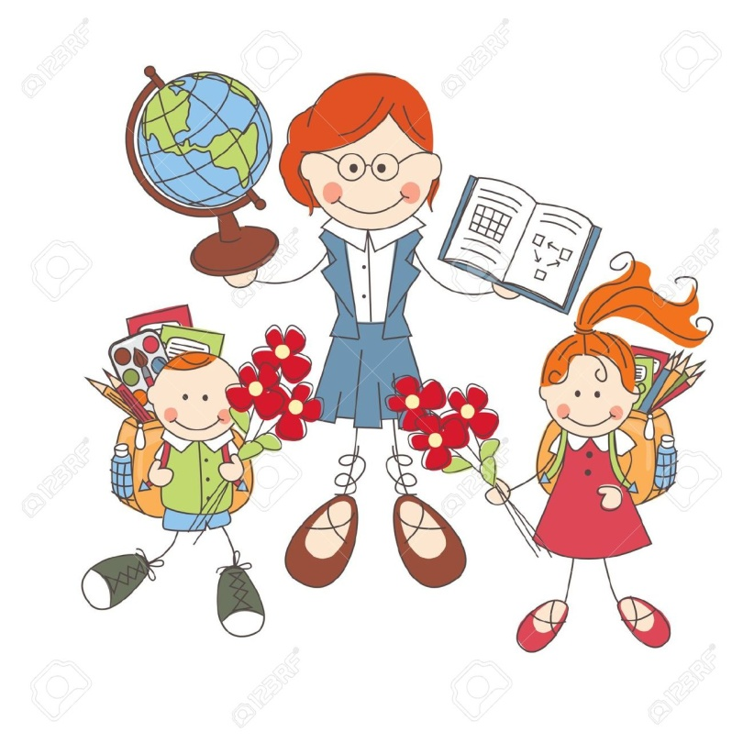

**Классный руководитель: Рамазанова Бицилай Увейсовна**

**Список 2 класса 2016-2017 учебный год.**

**Классный руководитель: Рамазанова Бицилай Увейсовна**

|  |  |  |
| --- | --- | --- |
| № | Ф.И.О. ребёнка | Дата рождения |
| 1 | Ибрагимов Рамазан Нурметович | 16.10.2008 |
| 2 | Мазаева Хадижат Гаджибеговна | 31.03.2009 |
| 3 | Раджабова Эльмира Тимуровна | 13.12.2009 |
| 4 | Фейзулаева Алиса Эмировна | 08.07.2008 |

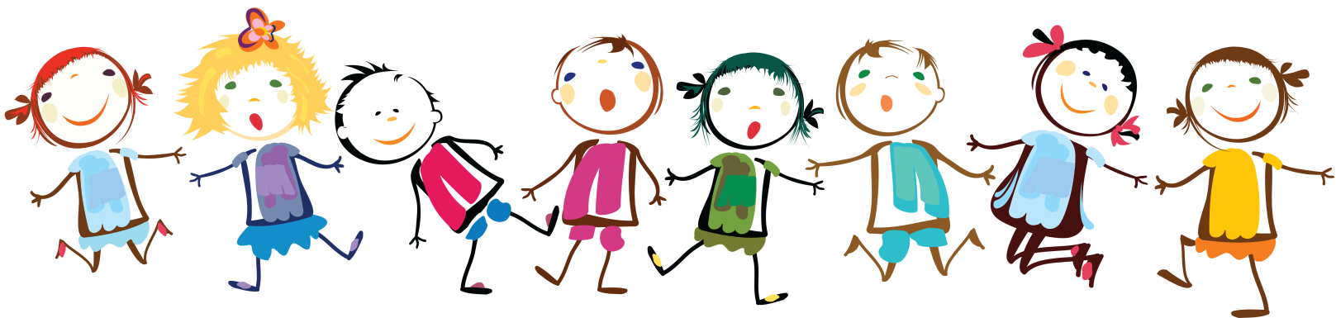

**Социальная карта класса**

Количество учащихся в классе: 4

Мальчиков-1

Девочек-3

Возраст учащихся: 8 - 9 лет

|  |  |  |  |  |  |
| --- | --- | --- | --- | --- | --- |
| № | Ф.И.О. ученика | Семья полная | Семья неполная | Многодетные | Мало  обеспеченные |
| 1 | Ибрагимов Рамазан Нурметович | + |  | + |  |
| 2 | Мазаева Хадижат Гаджибеговна | + |  | + | + |
| 3 | Раджабова Эльмира Тимуровна | + |  | + |  |
| 4 | Фейзулаева Алиса Эмировна | + |  |  |  |

В классе 4 человека: из них – 3 девочки, 1 мальчик, разного уровня способностей. В классе есть ученики, которые могут в дальнейшем учиться на «4» и «5», а есть ученица Мазаева Х., у которой низкий уровень подготовки к школе.

За прошедший год начал формироваться коллектив, но формирование коллектива нужно продолжить во 2 классе. Дети подружились между собой. У них появились общие интересы и занятия. Ребята дружат не только в школе, но и за её пределами. Сложились добрые дружеские отношения между девочками и мальчиками. Часто ученики переживают за неудачи своих друзей, подбадривают их, радуются их успехам. Ученики прислушиваются к мнению своих одноклассников, им важно их мнение. К учёбе в школе относятся позитивно. Доброжелательно относятся к учителям, детям. Конфликты ещё в коллективе возникают, но стараемся быстро гасить. Дети пытаются организовать свою деятельность. Пока это у них получается только под руководством учителя. Во многих делах дети проявляют недостаточную активность, организованность. Над этим предстоит работать во 2 классе.

Коллектив дружный, дети уважительно относятся к взрослым и друг к другу, присутствует взаимовыручка. Ребята добрые, отзывчивые, спокойно реагируют на замечания и стараются не нарушать правила поведения в школе. По развитию дети в классе неодинаковые. Из ребят можно выделить более активных, способных: Раджабова Эльмира , Фейзулаева Алиса, Ибрагимов Рамазан Эти дети быстро усваивают учебный материал, усидчивы, обладают хорошей памятью, быстро переключаются с одного вида деятельности на другой. ЕстьМазаева Хадижат, которая бывает пассивна на уроках, отвлекается, нуждается в помощи учителя и постоянном контроле: Все учащиеся физически развиты. Освобождённых от занятий физической культуры нет. Во внеурочное время некоторые учащиеся, посещают кружки. Дети в основном из благополучных семей. Родители легко идут на контакт с учителем, интересуются успехами ребёнка.

Знакомство с родителями, беседы с ними о ребёнке, а также результаты обучения показали, что в классе собрались дети с достаточно высоким уровнем интеллекта и воспитания, легко и с радость, идущие на контакт.

В классном коллективе высокая познавательная активность и творческие способности. Дети проявляли своё творчество при подготовке и проведении классных мероприятий, создании проектов по предметам, изготовлении поделок на выставки, участии в выставке рисунков. Большую помощь в этом оказывали родители.

За прошедший год было проведено много внеклассных мероприятий: классные часы, праздники, беседы, викторины, конкурсы. На все праздники приглашались родители, которые были активными их участниками: «Здравствуй, школа!», «Новогодний праздник», «Прощание с Азбукой», «До свиданья, Первый класс!». Всё это способствовало сплочению школьного коллектива.

**1. Уровень сплочённости коллектива.**

# За прошедший год начал формироваться коллектив, но работу по формированию коллектива нужно продолжить во 2 классе. Дети подружились между собой. У них появились общие интересы и занятия. К учебе в классе относятся добросовестно. Доброжелательно относятся к учителям, одноклассникам. Конфликты ещё возникают, но быстро гасятся.

# 

**2. Участие класса в общешкольных делах.**

За прошедший год было проведено много внеклассных мероприятий. Наибольший интерес у детей вызвали такие мероприятия:

1. Конкурсы рисунков.

2. Утренник «День матери»

3. Праздник «Новый год»

4.. 23 февраля «А, ну – ка, мальчики»

5. 8 марта «А, ну – ка, девочки»

6. Праздник « Прощание с Азбукой»

7. День здоровья.

8. Праздник «До свидания 1 класс»

**3. За прошедший учебный год заслуживают поощрения:**

За активное участие в мероприятиях: Раджабова Эльмира, Фейзулаева Алиса.

**4. Работа с родителями.**

За прошедший учебный год было проведено 5 родительских собраний, 2 заседания родительского комитета.

Многие родители регулярно посещали родительские собрания. На собрании родителей интересовали следующие темы:

1. Методы семейного воспитания
2. Проблемы ребенка - первоклассника в адаптационный период.
3. Как научить детей мыслить.
4. Как развивать внимание, память.
5. Как поддержать своего ребенка в учебной деятельности.

В течение года совместно с родителями были проведены утренники:

1. Новый год.
2. День именинника.
3. Прощание с Азбукой.
4. До свидания, 1 класс.

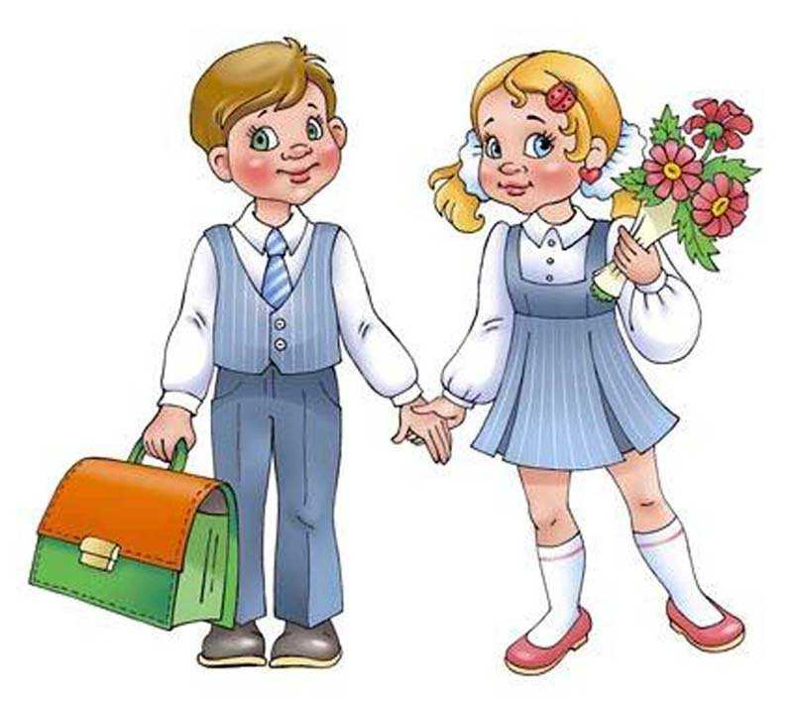

**Цель работы школы на 2016 – 2017 учебный год:**

Создание условий для формирования конкурентоспособной личности, с высоким уровнем самоконтроля и самосовершенствования, ориентированной на творческое развитие.

**Задачи школы:**

* Повышение качества образования и общей культуры детей.
* Вовлечение каждого ученика школы в воспитательный процесс.
* Развитие у учащихся самостоятельности, ответственности, инициативы, творчества.
* Развитие самоуправления учеников и учителей.
* Создание «ситуации успеха» для каждого ученика.
* Воспитывать у учащихся стремление к ведению здорового образа жизни, развить это стремление во внутреннюю потребность каждого ученика.
* Воспитывать чувство ответственности и гордости за свою страну, готовность к защите ее свободы и независимости.
* Формировать экологическую грамотность учащихся, воспитывать понимание взаимосвязей между человеком и природой.
* Организовать работу родительского комитета, направленную на сплочение коллектива учащихся.

|  |  |
| --- | --- |
| **Цели и задачи, поставленные на год** | **Методы, способы их реализации** |
| Продолжить работу над формированием и  сплочением детского коллектива; изучение и развитие личности ребёнка. | Подбор мероприятий для учащихся с учетом интересов и склонностей каждого ребенка; помощь в установлении более тесного взаимодействия и сотрудничества между одноклассниками; помощь в разрешении конфликтных ситуаций разного уровня |
| Формирование интеллектуальных, нравственных, коммуникативных, эстетических и физических потенциалов ребенка. | Участие в классных и общешкольных мероприятиях различной тематики |
| Овладение учащимися целостной системой знаний об окружающем мире. | Активное вовлечение учащихся в мероприятия социальной направленности, организация помощи со стороны учащихся, направленная на окружающих их людей. |
| Раскрытие детских способностей, их развитие в творческой деятельности. | Активное вовлечение учащихся в мероприятия творческого характера |
| Формирование учебной мотивации и развитие универсальных учебных действий. | Участие учащихся в мероприятиях познавательного и анализирующего характера (тематические классные часы с привлечением специалистов) |

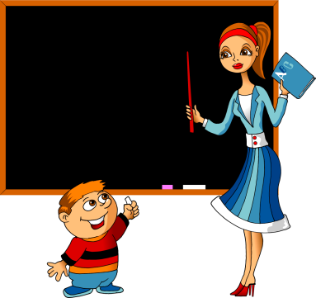

**В основу воспитательной системы на новый учебный год поставлена следующая цель:**

создание воспитательной среды, способствующей формированию высоконравственной, творчески активной, культурной, толерантной личности, способной к саморазвитию и самореализации.

**Для достижения этой цели решаются следующие задачи:**

* Создание условий для успеха и интеллектуального, нравственного и эмоционального самовыражения личности  младшего школьника.
* Создание игрового пространства, обеспечивающее формирование у младших школьников эмоционального опыта взаимодействия с людьми, позитивного опыта ролевого взаимодействия с объектами социоприродной среды.
* Формирование дружного детского коллектива и развитие личности в нем; воспитание личной ответственности за порученное дело.
* Развитие фантазии, раскрытие индивидуальных творческих способностей и познавательных интересов каждого ребенка, выявление новых инициатив, идей.

|  |  |
| --- | --- |
| **Направление воспитательной работы** | **Задачи работы по данному направлению** |
| Гражданско-патриотическое воспитание | 1. Формировать у учащихся такие качества, как долг, ответственность, честь, достоинство, личность. 2. Воспитывать любовь и уважение к традициям Отечества, школы, семьи. |
| Нравственно-эстетическое  воспитание | 1. Формировать у учащихся такие качества как: культура поведения, эстетический вкус, уважение личности. 2. Создание условий для развития у учащихся творческих способностей. |
| Экологическое воспитание | 1. Изучение учащимися природы и истории родного края. 2. Формировать правильное отношение к окружающей среде. 3. Проведение природоохранных акций. |
| Физкультурно-оздоровительное воспитание | 1. Формировать у учащихся культуру сохранения и совершенствования собственного здоровья. 2. Популяризация занятий физической культурой и спортом. 3. Пропаганда здорового образа жизни |
| Самоуправление в классе | 1. Развивать у учащихся качества: активность, ответственность, самостоятельность, инициатива. 2. Организовать самоуправление в классе. |

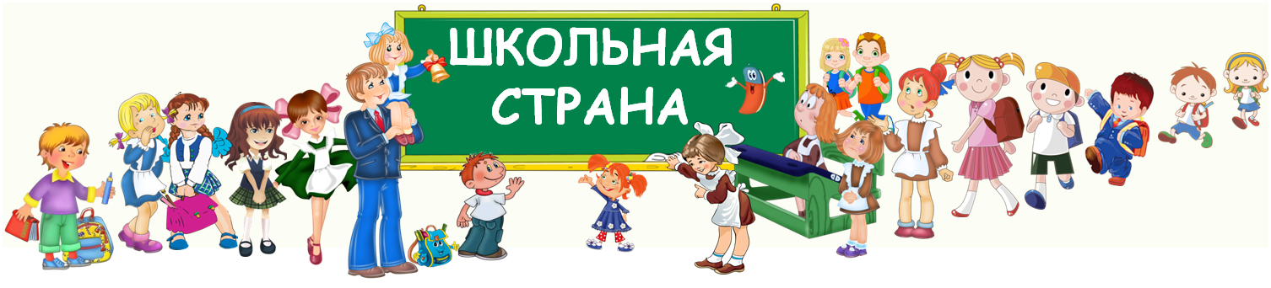

|  |  |  |  |  |  |  |
| --- | --- | --- | --- | --- | --- | --- |
| ***С е н т я б р ь*** | | | | | | |
| **Сроки** | **Гражданско - патриотическое** | **Художественно - эстетическое** | **Физкультурнооздоровительное и экологическое** | **Нравственное** | **Самоуправление в классе** |
| **1-10** |  |  |  | «Правила поведения в школе и в общественных местах» -  - классный час | Выбор актива класса, распределение поручений в классе |
| **12-17** | «15 – День единства народов Дагестана» | Участие в конкурсе рисунков «Золотая осень», поделок «Чудо природы», |  |  |  |
| **19-24** | «Мой безопасный путь в школу» |  |  | Родительское собрание «Организационное родительское собрание» | Выбор актива класса, распределение поручений в классе |
| **26-01** | ЗОЖ «Умники и умницы» | Участие в конкурсе рисунков по ПДД» | «Поговорим о правильном питании» | Индивидуальные беседы с учащимися |  |

|  |  |  |  |  |  |
| --- | --- | --- | --- | --- | --- |
| ***О к т я б р ь*** | | | | | |
| **Сроки** | **Гражданско-патриотическое** | **Художественно - эстетическое** | **Физкультурно – оздоровительное и экологическое** | **Нравственное** | **Самоуправление в классе** |
| **3-8** |  | Участие в конкурсе чтецов к празднику «День учителя» |  |  | Праздник для учителя |
| **10-15** |  | Конкурс загадок об осени | Осенний кросс. | «Режим дня – основа жизни человека» -  классный час | Операция «Забота» |
| **17-22** | «Право имею» -  познавательная игра | Участие в конкурсе «Моё любимое животное» |  |  | Рейд по проверке тетрадей. |
| **24-29** |  | Путешествие в осеннее царство | Инструктаж по технике безопасности во время осенних каникул. | Индивидуальные беседы с учащимися | Подведение итогов «Экран активности» |

|  |  |  |  |  |  |  |
| --- | --- | --- | --- | --- | --- | --- |
| ***Н о я б р ь*** | | | | | | |
| **Сроки** | **Гражданско - патриотическое** | **Художественно - эстетическое** | **Физкультурно оздоровительное и экологическое** | **Нравственное** | **Самоуправление в классе** | | |
| **7-12** | «4 ноября - День народного единства» |  |  |  |  | | |
| **14-19** |  | Подготовка стихов ко «Дню Матери» |  | Викторина «Путешествие в мир книг» - классный час |  | | |
| **21-26** | «Все работы хороши». Классный час | Конкурс «Супермама» |  | Индивидуальные беседы с учащимися | Генеральная уборка | | |
| **28-03** |  |  | «Что нужно знать о лекарствах» - классный час |  | Проверка дневников | | |
| ***Д е к а б р ь*** | | | | | | |
| **Сроки** | **Гражданско - патриотическое** | **Художественно - эстетическое** | **Физкультурно – оздоровительное и экологическое** | **Нравственное** | **Самоуправление в классе** | | |
| **5-10** |  | Путешествие в новогоднюю сказку.  Конкурс украшения кабинетов.  Конкурс новогодних открыток. |  | «Школа этикета, или вы пришли в гости – классный час | Рейд по проверке дневников. | | |
| **12-17** | «Наш дом – планета Земля» - классный час | Подготовка и проведение праздника «День именинника» |  |  |  | | |
| **19-24** |  | Новогодний утренник | День здоровья | Индивидуальные беседы с учащимися | Операция «Забота» | | |
| **26-31** |  |  | Инструктаж по технике безопасности во время зимних каникул. | Родительское собрание «Агрессивные дети. Причины и последствия детской агрессии» | Подведение итогов «Экран активности» | | |
| ***Я н в а р ь*** | | | | | | |
| **Сроки** | **Гражданско - патриотическое** | **Художественно - эстетическое** | **Физкультурно – оздоровительное и экологическое** | **Нравственное** | **Самоуправление в классе** | | |
| **9-14** |  | Красота зимних узоров . | ППД. Правила поведения на горках и возле них |  |  | | |
| **16-21** | Подготовка к конкурсу патриотической песни. |  | «Увлекательное путешествие в мир здорового образа жизни» - классный час |  | Кл. собр «Работа с активом класса. Распределение обя. на II пол». | | |
| **24-28** |  | Подготовка и проведение конкурса чтецов «Стихи А.С. Пушкина» |  | «Заботливое отношение к родителям – признак высокой культуры человека» - кл. ч. | Рейд по проверке учебников. | | |
| ***Ф е в р а л ь*** | | | | | | | |
| **Сроки** | **Гражданско - патриотическое** | **Художественно - эстетическое** | **Физкультурно – оздоровительное и экологическое** | **Нравственное** | | **Самоуправление в классе** | |
| **30-4** | «Россия – Родина моя» - классный час |  |  |  | |  | |
| **6-11** | «В гостях у Светофора» -  классный час | Подготовка к празднику «День защитника Отечества» |  | Индивидуальные беседы с учащимися | |  | |
| **13-18** |  | Конкурс «Рыцарский турнир» |  |  | | Рейд по проверке тетрадей. | |
| **20-25** |  |  | «Путешествие в страну здоровья» - классный час |  | |  | |

|  |  |  |  |  |  |
| --- | --- | --- | --- | --- | --- |
| ***М а р т*** | | | | | |
| **Сроки** | **Гражданско - патриотическое** | **Художественно - эстетическое** | **Физкультурно – оздоровительное и экологическое** | **Нравственное** | **Самоуправление в классе** | |
| **27-4** |  | Конкурс рисунков «Мамочка моя» |  | Конкурсно-игровая программа «Суперзолушка» | Операция «Забота» | |
| **6-11** |  |  | «Глаза – главные помощники человека» - классный час | Родительское собрание «Физическое развитие школьника в школе и дома» |  | |
| **13-18** |  |  |  | «Когда лень – всё идёт через пень» - классный час | Подведение итогов «Экран активности» | |
| **20-25** |  |  | Инструктаж по технике безопасности во время весеннего паводка и на весенних каникулах |  |  | |
| ***А п р е л ь*** | | | | | |
| **Сроки** | **Гражданско - патриотическое** | **Художественно - эстетическое** | **Физкультурно – оздоровительное и экологическое** | **Нравственное** | **Самоуправление в классе** | |
| **3-8** |  | Конкурс рисунков «Пришла весна – красна!» |  | «Здравствуйте, пернатые!» - классный час |  | |
| **10-15** |  |  |  | Игровая программа «Приглашает космодром» | Рейд по проверке дневников. | |
| **17-22** | «На страже Отечества» - экскурсия в музей |  | Спортивно – развлекательная игра «Зов джунглей» | Индивидуальные беседы с учащимися |  | |
| **24-29** |  | Участие в конкурсе рисунков на военную тему |  | Экскурсия в библиотеку «Книги о войне» |  | |
| ***М а й*** | | | | | |
| **Сроки** | **Гражданско - патриотическое** | **Художественно - эстетическое** | **Физкультурно – оздоровительное и экологическое** | **Нравственное** | **Самоуправление в классе** | |
| **1-6** |  | Подготовка к празднику «День Победы» | Поход на природу. Весенние изменения в природе. | Коллективное чтение книг о войне |  | |
| **8-13** |  | Праздник «День Победы» | День здоровья |  |  | |
| **15-20** | «Осторожно, огонь!» - классный час |  | Спортивная игра «Папа, мама, я – спортивная семья» | Родительское собрание «Наказание и поощрение в семье» | Операция «Забота» | |
| **22-27** |  | Подготовка и проведение  «До свидания, второй класс!» |  | Экскурсия в библиотеку | Подведение итогов «Экран активности» | |
| **29-31** |  |  | Инструктаж «Правила пов. у воды во время шк.каникул». |  |  | |

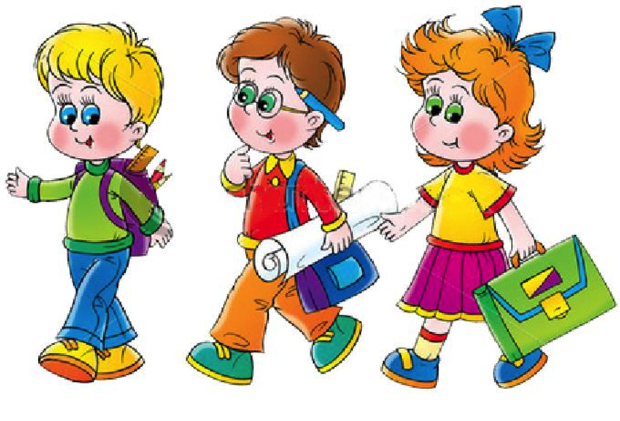

|  |  |  |
| --- | --- | --- |
| **№** | **Дата** | **Тематика** |
| 1 | 3.09 | «Правила поведения в школе и в общественных местах» |
| 2 | 10.09 | Выбор актива класса, распределение поручений в классе |
| 3 | 17.09 | «15 ноября - День единства народов Дагестана» |
| 4 | 24.09 | «Мой безопасный путь в школу» |
| 5 | 01.10 | ЗОЖ «Умники и умницы» |
| 6 | 8.10 | «В городе дорожных наук» |
| 7 | 15.10 | «Режим дня – основа жизни человека» |
| 8 | 22.10 | «Право имею» - познавательная игра |
| 9 | 29.10 | Инструктаж по технике безопасности во время осенних каникул. |
| 10 | 12.11 | «4 ноября - День народного единства» |
| 11 | 19.11 | Викторина «Путешествие в мир книг» |
| 12 | 26.11 | «Все работы хороши». |
| 13 | 3.12 | «Что нужно знать о лекарствах» |
| 14 | 10.12 | «Школа этикета, или вы пришли в гости» |
| 15 | 17.12 | «Наш дом – планета Земля» (мы против террора) |
| 16 | 24.12 | Новогодний утренник |
| 17 | 31.12 | Инструктаж по технике безопасности во время зимних каникул. |
| 18 | 14.01 | ПДД. Правила поведения на горках и возле них. |
| 19 | 21.01 | «Увлекательное путешествие в мир здорового образа жизни» |
| 20 | 28.01 | «Заботливое отношение к родителям – признак высокой культуры человека» |
| 21 | 4.02 | «Россия – Родина моя» |
| 22 | 11.02 | «В гостях у Светофора» |
| 23 | 18.02 | Конкурс «Рыцарский турнир» |
| 24 | 25.02 | «Путешествие в страну здоровья» |
| 25 | 4.03 | Конкурсно-игровая программа «Суперзолушка» |
| 26 | 11.03 | «Глаза – главные помощники человека» |
| 27 | 18.03 | «Когда лень – всё идёт через пень» |
| 28 | 25.03 | Инструктаж по технике безопасности во время весеннего паводка и на весенних каникулах |
| 29 | 8.04 | «Здравствуйте, пернатые!» |
| 30 | 15.04 | Игровая программа «Приглашает космодром» |
| 31 | 22.04 | Спортивно – развлекательная игра «Зов джунглей» |
| 32 | 29.04 | Экскурсия в библиотеку «Книги о войне» |
| 33 | 6.05 | Праздник «День Победы» |
| 34 | 13.05 | Поход на природу. Весенние изменения в природе |
| 35 | 20.05 | «Осторожно, огонь!» |
| 36 | 27.05 | «До свидания, второй класс!» Инструктаж «Правила поведения у воды во время школьных каникул». |

